聚好评应用订购详情

第一步：打开网址：<https://fuwu.taobao.com/ser/detail.html?spm=0.0.0.0.10q2YG&service_code=ts-24682>

选择一年的标准版，点击立即订购。

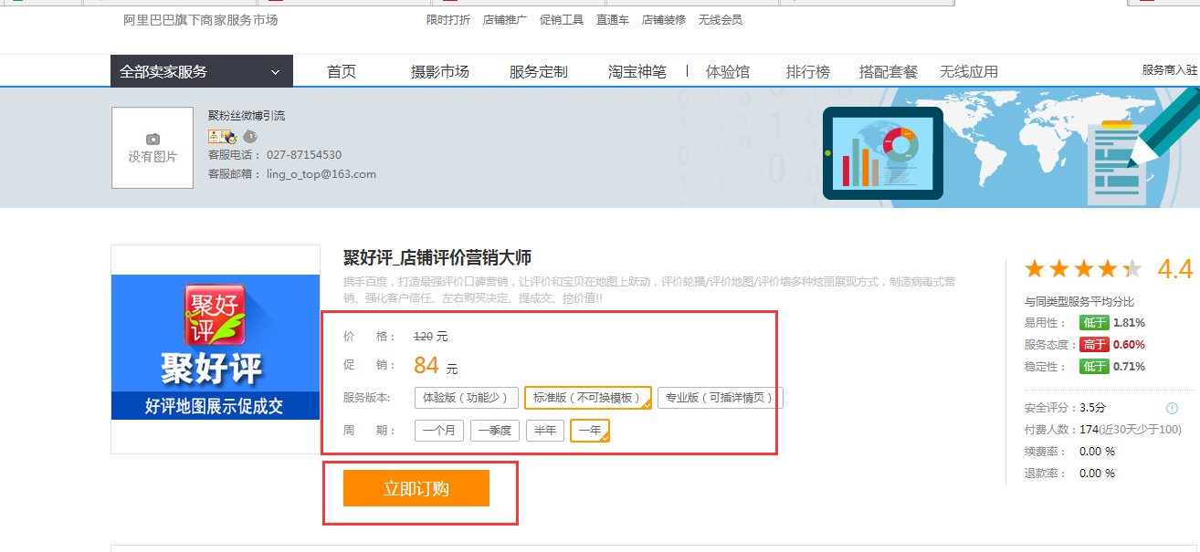

第二步：订购成功之后，请商户回到商家中心，点击我的工作台——我购买的服务，选择刚刚订购的聚好评应用，点击使用。

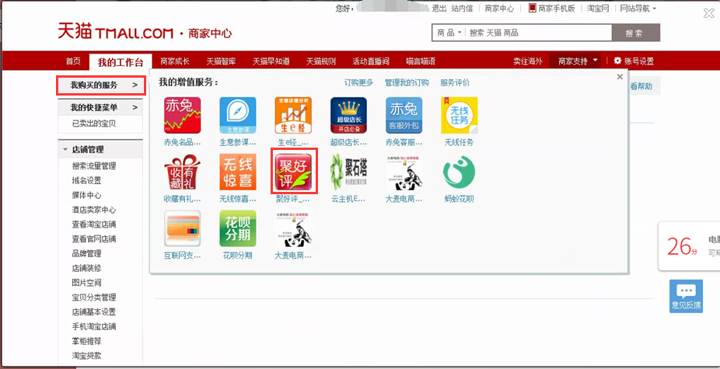

第三步：出现授权页面，点击授权并登录

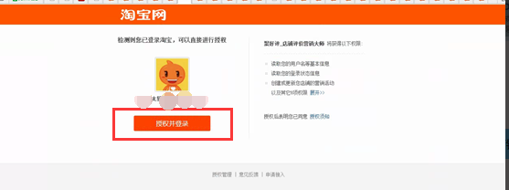

第四步：进入聚好评页面，恭喜你就完成聚好评订购使用，无须理会聚好评的友情提示，接下来直接将店铺的主旺旺告知对接的艾客工作人员即可。

